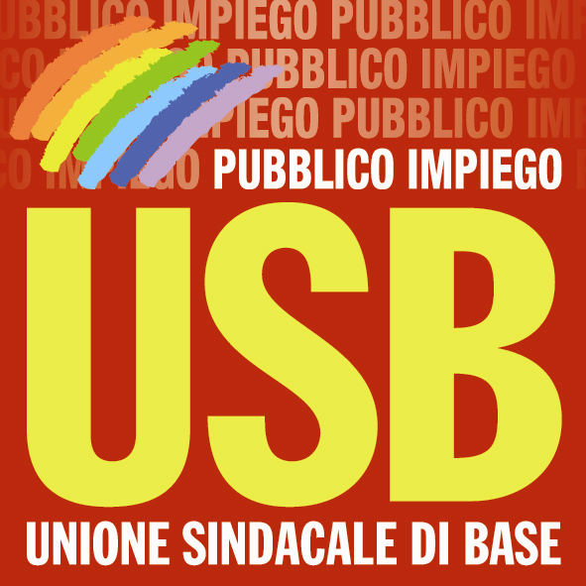

USB LIGURIA
PUBBLICO IMPIEGO

NO MASTRAPASQUA DAY .
GRANDE SUCCESSO ANCHE ALL'INPS GENOVA

Ottima riuscita anche a Genova del no Mastrapasqua day di fronte alla sede dell'Inps.

Il presidio aveva lo scopo di raccogliere le adesioni degli utenti INPS ad una Petizione Popolare, indirizzata al Governo, per emanare una norma di Legge che vieti ai vertici di aziende e amministrazioni pubbliche di cumulare incarichi in Società private, comprese quelle a partecipazione pubblica.

Moltissimi utenti Inps e cittadini hanno apposto la firma sotto la petizione.

UTENTI 98 FIRME 82

Nelle parole dei cassintegrati, dei pensionati, dei disoccupati e di tutti coloro che entravano, la rabbia e lo sconcerto per l'enormità del conflitto d'interesse del Presidente dell'Inps e per la facilità con cui è possibile accumulare cariche, onori e prebende.

Agli occhi di chi ha firmato, l'ingiustizia di una simile concentrazione di cariche e relativi emolumenti risalta ancora di più se rapportata alla miseria delle pensioni e delle prestazioni erogate.

Genova, 2/10/2012

p. Usb P.I. Liguria
Simonetta Peruzzi

